- Observar y copiar el cuadro.
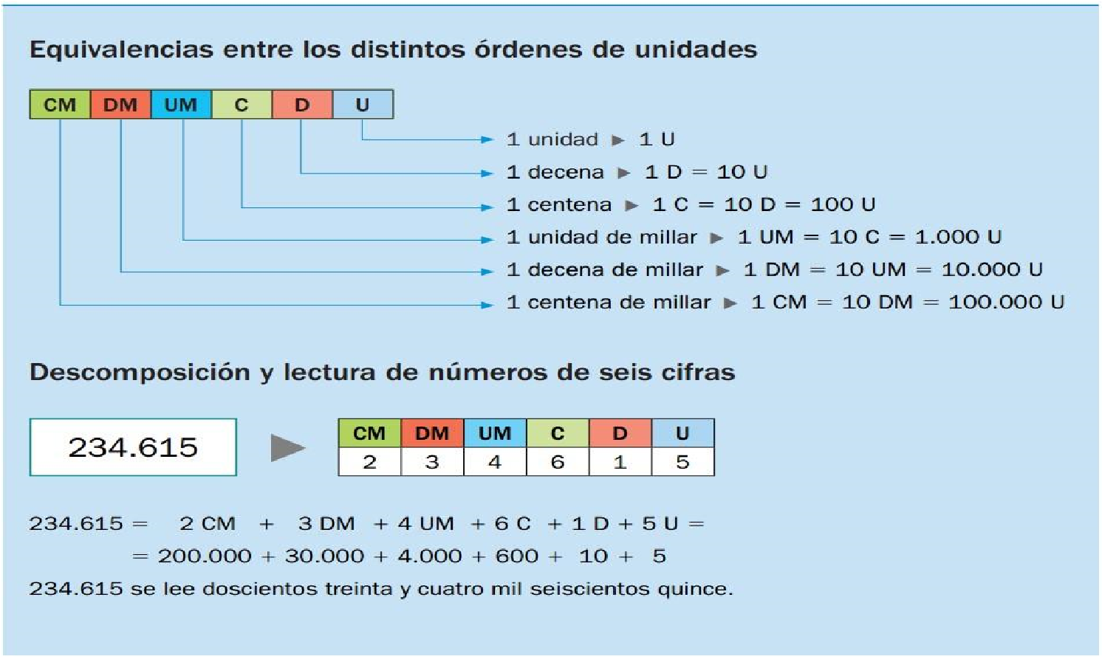

- En cada número escribe el valor en unidades de las cifras 3.
938.077.995 50.532.804 598.351.000 55.763.957
- Ubiquen en la recta los siguientes números: 400.000 - 450.000 - 300.000 - 600.000 - 575.000

0 100.00 200.000 500.00

- Completa el cuadro de anteriores y posteriores.
Anterior | Número | Posterior
 | 67.000.000
 |  | 30.000.100
254.500.999

- Indica el valor de posición de la cifra 8 en cada número:
347 .856 ______________________________ 8. 173. 562 _________________________ 845 .103 ______________________________ 4 .709 .085__________________________
- Escribe con cifras estos números:
- Seiscientos setenta y siete mil trescientos siete → ___________________________________
- Novecientos treinta y cinco mil quinientos cincuenta → ____________________________
- Doscientos mil quinientos cinco →_____________________________________________________

